Анализ информации о состоянии условий и охраны труда у работодателей, осуществляющих деятельность на территории муниципального образования
Нефтеюганский район за 2022 год

Во исполнение закона Ханты-Мансийского автономного округа – Югры от 27.05.2011 № 57-оз «О наделении органов местного самоуправления муниципальных образований Ханты-Мансийского автономного округа – Югры отдельными государственными полномочиями в сфере трудовых отношений и государственного управления охраной труда», в соответствии с приказом Департамента труда и занятости населения автономного округа – Югры от 16.02.2012 № 1-нп «Об утверждении форм и сроков представления отчетов органами местного самоуправления об осуществлении переданных им отдельных полномочий по государственному управлению охраной труда и использованию предоставленных субвенций» отделом социально-трудовых отношений администрации Нефтеюганского района на основании представленных отчетов, подготовлен анализ информации о состоянии условий и охраны труда у работодателей Нефтеюганского района.

1. Общие сведения о работодателях Нефтеюганского района
По данным налоговых органов на 01.01.2023 в Нефтеюганском районе 433 действующих организации (2021 г. – 449).
Количество работников, работающих в организациях муниципального образования по данным статистики 26160 человек (2021 г. – 25952).
Количество организаций, осуществляющих начисление страховых взносов, по данным Фонда социального страхования РФ по Ханты-Мансийскому автономному округу - Югре составляет 1100 единиц (2021 г.- 1143).
Количество работников, работающих в организациях муниципального образования, осуществляющих начисление страховых взносов, по данным Фонда социального страхования РФ по Ханты-Мансийскому автономному округу – Югре – 22890 человек (2021 г. –26789).
За 2022 год информацию о состоянии условий и охраны труда у работодателей, осуществляющих экономическую деятельность на территории муниципального образования Нефтеюганский район представили 299 организаций района (2021 г. –298).
Количество работников, работающих в отчитавшихся организациях – 16725 человек, что составило 63,9 % от общего числа работающих в районе. Количество отчитавшихся организаций, в которых отсутствуют работники либо работодатель является единственным работником – 85 (за 2021 г. – 102 единицы).

2. Служба охраны труда в организациях района
В соответствии со ст. 223 Трудового кодекса Российской Федерации (далее – ТК РФ) в целях обеспечения требований охраны труда, осуществления контроля за их исполнением у каждого работодателя, осуществляющего производственную деятельность, численность работников которого превышает 50 человек, создается служба охраны труда или вводится должность специалиста по охране труда.
На территории Нефтеюганского района в 299 организациях, представивших информацию о состоянии условий и охраны труда за 2022 год:
2.1. с численностью 50 и более человек – 66 организаций (2021 г. – 68), что составляет 22,1 % от общего числа отчитавшихся по охране труда организаций, в них имеется:
- служба охраны труда в 16 организациях (2021 г. – 17), что составляет 24,2 % от количества организаций с численностью 50 и более человек;
- штатный специалист по охране труда в 44 организациях (2021 г. – 44), что составляет 66,7 % от количества организаций с численностью 50 и более человек;
- заключен договор с организацией или специалистом, оказывающими услуги в области охраны труда в 0 организаций (в 2021 г. – 1);
- возложены обязанности по охране труда на специалистов в 6 организациях (в 2021 г. – 5), что составляет 9,1% от количества организаций с численностью 50 и более человек;
- отсутствует служба (специалист) по охране труда либо лица, осуществляющие их функции в 0 организаций (2021 г. – 1).

2.2. с численностью менее 50 работников - 148 организаций (2021 г. – 128), что составляет 49,5 % от общего числа отчитавшихся по охране труда организаций, в них имеется:
- служба охраны труда – 1 организация (2021 г. – 0), что составляет 0,7 % от количества организаций с численностью менее 50 человек;
- штатный специалист в 32 организациях (2021 г. – 29), что составляет 21,6 % от количества организаций с численностью менее 50 человек;
- заключен договор со специалистом, оказывающим услуги в области охраны труда в 9 организациях (2021 г. – 11), что составляет 6,1 % от количества организаций с численностью менее 50 человек;
- возложены обязанности по охране труда на специалистов в 104 организациях (2021 г. – 67), что составляет 70,2 % от количества организаций с численностью менее 50 человек;
- отсутствует специалист по охране труда либо не возложены обязанности по охране труда на специалистов у 2 работодателей (2021 г. – 21), что составляет 1,4 % от количества организаций с численностью менее 50 человек.
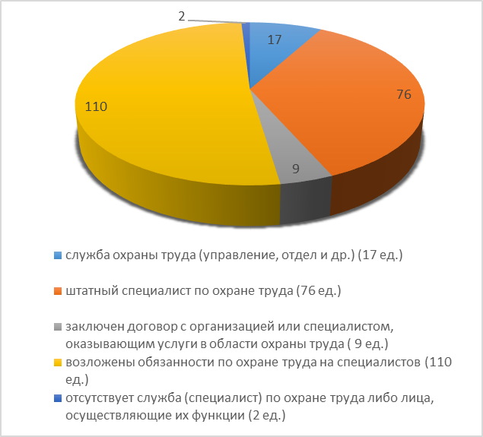

3.Образование специалистов по охране труда
Приказом Министерства здравоохранения и социального развития Российской Федерации от 17.05.2012 № 559н установлены квалификационные характеристики должностей специалистов, работающих в области охраны труда. К ним относятся руководитель службы охраны труда и специалист по охране труда. Требования к квалификации: высшее профессиональное образование по направлению подготовки «Техносферная безопасность» или соответствующим ему направлениям подготовки (специальностям) по обеспечению безопасности производственной деятельности либо высшее профессиональное образование и дополнительное профессиональное образование (профессиональная переподготовка) в области охраны труда, стаж работы в области охраны труда для руководителя не менее 5 лет, для специалистов от года до 3 лет.
За 2022 год в отчитавшихся организациях из 333 специалистов по охране труда (2021 г. – 281) имеют:
- высшее профессиональное образование (по охране труда) – 122 человека (2021 г. - 108), что составляет 36,6 % от общего числа специалистов в области охраны труда;
- высшее профессиональное (техническое) – 64 человека (2021 г. - 52), что составляет 19,2% от общего числа специалистов в области охраны труда;
- высшее профессиональное (гуманитарное) - 64 человека (2021 г. – 61), что составляет 19,2 %;
- среднее профессиональное (техническое) – 33 человека (2021 г. – 35), что составляет 10%;
- среднее (профессиональное) гуманитарное – 39 человек (2021 г. – 16), что составляет 11,7%;
- среднее общее – 11 человек (2021 г.- 9), что составляет 3,3 %.

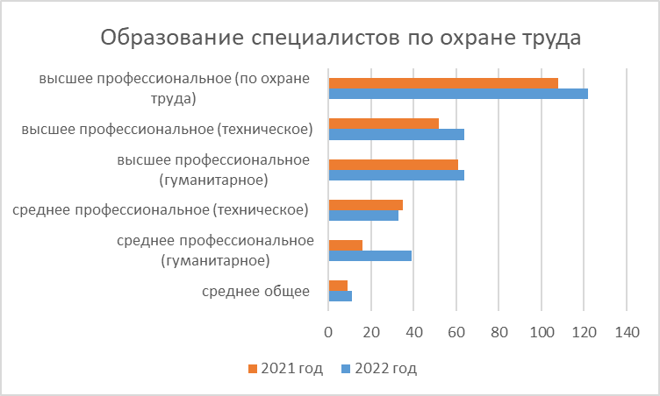

4. Стаж работы специалиста по охране труда
В отчитавшихся организациях специалисты по охране труда по стажу работы распределились:
- до 1 года – 40 человек (2021 г. – 20), что составляет 12 % от общего числа специалистов в области охраны труда;
- от 1 года до 3 лет – 63 человека (2021 г. – 54), что составляет 19 % от общего числа специалистов в области охраны труда;
- от 3 лет до 5 лет – 45 человек (2021 г. – 43), что составляет 13,5 % от общего числа специалистов в области охраны труда;
- от 5 лет до 10 лет – 78 человек (2021 г. – 77), что составляет 23,4 % от общего числа специалистов в области охраны труда;
- от 10 лет до 15 лет – 60 человек (2021 г. – 48), что составляет 18 % от общего числа специалистов в области охраны труда;
- от 15 лет и более – 47 человек (2021 г. – 39), что составляет 14,1 % от общего числа специалистов в области охраны труда.

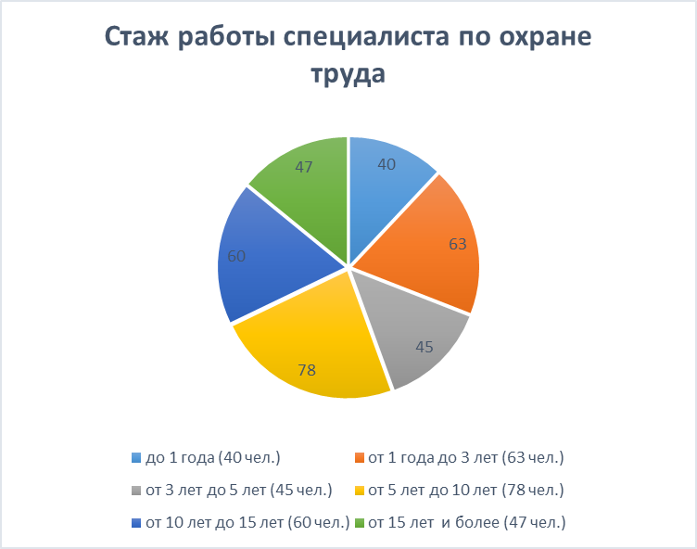

5. Коллективные договоры
В соответствии со ст. 40 ТК РФ коллективный договор - правовой акт, регулирующий социально-трудовые отношения в организации или у индивидуального предпринимателя и заключаемый работниками и работодателем в лице их представителей.
Из 299 организаций, представивших информацию о состоянии условий и охраны труда за 2022 год - коллективные договоры действуют в 66 организациях (2021 г. – 65), что составляет 22,1 % от числа отчитавшихся организаций. Количество заключенных коллективных договоров в отчетном периоде составляет 1 единица. Количество внесенных изменений и дополнений в действующие коллективные договоры составляет 60 единиц.

6. Мероприятия по улучшению условий и охраны труда
В соответствии со ст. 225 ТК РФ финансирование мероприятий по улучшению условий и охраны труда работодателями (за исключением государственных унитарных предприятий и федеральных учреждений) осуществляется в размере не менее 0,2 процента суммы затрат на производство продукции (работ, услуг). Примерный перечень ежегодно реализуемых работодателем мероприятий по улучшению условий и охраны труда, ликвидации или снижению уровней профессиональных рисков либо недопущению повышения их уровней утвержден Приказом Минтруда России от 29.10.2021 № 771н.
В отчетном периоде в 132 организациях утверждены мероприятия по охране труда (2021г. - 132). На мероприятия по улучшению условий и охраны труда работодателями израсходовано 518870,91 тыс. рублей, в том числе предусмотренных коллективными договорами 306876,16 тыс. рублей. В расчете на 1 работника – 31,02 тыс. рублей (2021 г. – 46,01). В 40 организациях (2021г.- 40) в план мероприятий по улучшению условий и охраны труда включены мероприятия, направленные на развитие физической культуры и спорта, из них в 16 организациях работникам компенсируется оплата занятий спортом в клубах и секциях; у 13 работодателей организуются и проводятся физкультурные и спортивные мероприятия, в том числе мероприятий по внедрению Всероссийского физкультурно-спортивного комплекса «Готов к труду и обороне» (ГТО), включая оплату труда методистов и тренеров, привлекаемых к выполнению указанных мероприятий; в 32 организуются и проводятся физкультурно-оздоровительные мероприятия; 12 работодателей приобретают спортивный инвентарь; 4 работодателей строят новые и (или) реконструируют имеющиеся помещения и площадки для занятий спортом; в 2 организациях организованы физкультурно-спортивные клубы в целях массового привлечения граждан к занятиям физической культурной и спортом по месту работы.
Программу «Нулевого травматизма» в 2022 году реализовало 59 организаций (2021 г.- 57), что составляет 19,7 % от числа отчитавшихся организаций.

7. Деятельность профсоюзных организаций
В отчетном периоде в 54 организациях (2021 г. – 54) имеются первичные профсоюзные организации, иной представительный орган – 44 организации (2021 г. – 51). Количество членов профсоюзной организации составляет 6779 человек (2021 г. – 6886).
Количество уполномоченных (доверенных) лиц по охране труда составило 295 человек (2021 г. – 333), из них обучены по охране труда в аккредитованных обучающих организациях 269 человек (2021 г. – 298).
В отчетном периоде уполномоченными (доверенными) лицами по охране труда проведено 1788 проверок (2021 г. –1597), выявлено 2502 нарушения (2021 г. – 1742), выдано 1687 (2021 г. – 1267) представлений об устранении выявленных нарушений требований охраны труда.

8. Комитеты (комиссии) по охране труда
В соответствии со ст. 224 ТК РФ, приказом Минтруда России от 22.09.2021 № 650н «Об утверждении примерного положения о комитете (комиссии) по охране труда» По инициативе работодателя и (или) по инициативе работников либо их уполномоченного представительного органа создаются комитеты (комиссии) по охране труда. В их состав на паритетной основе входят представители работодателя и представители выборного органа первичной профсоюзной организации или иного уполномоченного представительного органа работников (при наличии такого представительного органа).
В 99 организациях (2021 г. – 99) имеются комитеты (комиссии) по охране труда, что составляет 33,2 % от числа отчитавшихся организаций. Количество заседаний комитетов (комиссий) в отчетном периоде составляет – 337 (2021 г.- 352), рассмотренных вопросов – 838 (2021 г. – 756).

9. Прохождение обязательных медицинских осмотров
В соответствии со ст. ст. 69, 214, 220 ТК РФ работодатель обязан, в случаях, предусмотренных трудовым законодательством и иными нормативными правовыми актами, содержащими нормы трудового права, организовывать проведение за счет собственных средств обязательных предварительных (при поступлении на работу) и периодических (в течение трудовой деятельности) медицинских осмотров.
Предварительные медицинские осмотры прошли 4134 человека (2021 г.- 3625), из них женщин – 854 (2021 г. – 830), лица до 21 года – 59 человек (2021 г. – 60); периодические медицинские осмотры прошли – 9912 человек (2021 г.- 10469), из них – 3725 женщин (2021 г.- 3957), лица до 21 года – 70 человек (2021 г.- 16). Случаи профессионального заболевания в отчетном периоде не выявлены.

10. Несчастные случаи на производстве
В 2022 году по данным отчитавшихся работодателей произошло 7 несчастных случаев (2021 г.- 8), из них:
- групповые – 0 (2021 г. – 1);
- смертельные (с одним погибшим) – 0 (2021 г.- 0);
- тяжелые – 2 (2021 г. – 4);
- легкие – 5 (2021 г. – 3).
Количество пострадавших 7 человек (2021 г. – 9), из них со смертельным исходом 0 человек (2021 г. – 2), с тяжелым исходом 2 человека (2021 г. – 4), с легким исходом 5 человек (2021 г. – 3). Число человеко-дней нетрудоспособности у пострадавших - 298 (2021 г. – 293). Материальный ущерб от производственного травматизма (по оценочным данным организации) составил – 5011,4 тыс. руб.

11. Специальная оценка условий труда, проведенная за отчетный период
Согласно ст. 214 ТК РФ, Федерального закона от 28.12.2013 № 426-ФЗ «О специальной оценке условий труда» работодатель обязан обеспечить проведение специальной оценки условий труда.
В 52 организациях (2021 г. - 45) за отчетный период проведена специальная оценка условий труда. Количество рабочих мест, на которых проведена специальная оценка условий труда составляет 2534 единицы (2021 г. – 2800), из них:
- с оптимальными условиями труда (1 класс) – 18 рабочих мест (2021 г. – 3);
- с допустимыми условиями труда (2 класс) – 1119 рабочих мест (2021 г. – 2066);
- с вредными условиями труда 1 степени (3 класс, подкласс 3.1) – 101 (2021 г.- 395);
- с вредными условиями труда 2 степени (3 класс, подкласс 3.2) – 107 (2021 г. – 329);
- с вредными условиями труда 3 степени (3 класс, подкласс 3.3) – 6 (2021 г. – 7);
- с вредными условиями труда 4 степени (3 класс, подкласс 3.4) – 0 (2021 г. – 0);
- с опасными условиями труда (4 класс) – 0 (2021 г. – 0).
Количество работающих на рабочих местах, на которых проведена специальная оценка условий труда, составляет 7654 человека (2021 г. – 9487).
Декларация соответствия условий труда государственным нормативным требованиям охраны труда подана на 923 рабочих места (2021 г. – 1421).
Количество работников, занятых на рабочих местах, на которых подана декларация соответствия условий труда государственным нормативным требованиям охраны труда составляет 2843 человека (2021 г. – 4779).

12. Специальная оценка условий труда на отчетную дату за весь период не позднее 5 лет
В 168 организациях (2021 г. – 155) проведена специальная оценка условий труда, что составляет 56,2 % от числа отчитавшихся организаций. Количество рабочих мест, на которых проведена специальная оценка условий труда составляет 9970 единиц (2021 г. – 9741), из них:
- с оптимальными условиями труда (1 класс) – 90 рабочих мест;
- с доступными условиями труда (2 класс) – 7357 рабочих мест;
- с вредными условиями труда 1 степени (3 класс, подкласс 3.1) – 1535 рабочих мест;
- с вредными условиями труда 2 степени (3 класс, подкласс 3.2) – 956 рабочих мест;
- с вредными условиями труда 3 степени (3 класс, подкласс 3.3) – 32 рабочих места;
- с вредными условиями труда 4 степени (3 класс, подкласс 3.4) – 0 рабочих мест;
- с опасными условиями труда (4 класс) – 0 рабочих мест;
- с опасным классом травмоопасности – 0 рабочих мест.
Количество работающих на рабочих местах, на которых проведена специальная оценка условий труда – 14227 человек (2021 г. – 14728).
Количество рабочих мест, на которых подана декларация соответствия условий труда государственным нормативным требованиям охраны труда за весь период не позднее пяти лет составляет 4271 единица (2021 г. – 4467).
Количество работников, занятых на рабочих местах, на которых подана декларация соответствия условий труда государственным нормативным требованиям охраны труда за весь период не позднее пяти лет – 6140 (2021 г. – 6617).

13. Обучение и инструктаж по охране труда
В соответствии со ст. ст. 214, 219 ТК РФ, постановлением Правительства РФ от 24.12.2021 № 2464 «О порядке обучения по охране труда и проверки знания требований охраны труда» работодатель обязан обеспечить обучение по охране труда, в том числе обучение безопасным методам и приемам выполнения работ, обучение по оказанию первой помощи пострадавшим на производстве, обучение по использованию (применению) средств индивидуальной защиты, инструктаж по охране труда, стажировку на рабочем месте (для определенных категорий работников) и проверку знания требований охраны труда.
За 2022 год обучено по охране труда в обучающих организациях, аккредитованных в Минтруде России 1454 руководителя и специалиста в установленном порядке (2021 г. - 1283). Количество обученных по охране труда работников в самой организации составило 9483 человека (2021 г.- 9405).
В 2022 году проведено 218582 инструктажа (2021 г. – 218260), из них:
- вводный – 5761 единица (2021 г. – 6063);
- первичный – 5038 единиц (2021 г. – 6393);
- внеплановый – 43235 единиц (2021 г. – 43170);
- целевой – 133983 единицы (2021 г. – 131487);
- повторный – 30565 единиц (2021 г. – 31147).
Обучающий модуль по вопросам профилактики и лечения ВИЧ-инфекции/СПИДа на рабочих местах применяется в 54 организациях, что составляет 18,1 % от числа отчитавшихся организаций.

14. Обучение по охране труда на отчетную дату за период не позднее трех лет
Количество руководителей и специалистов в организации, подлежащих обучению по охране труда в установленном порядке – 3462 человека (2021 г. – 3299).
Прошли обучение по охране труда в установленном порядке, и имеют действующее удостоверение по охране труда 3394 руководителя и специалиста (2021 г. - 3219).

15. Система управления охраной труда
В 143 организациях (2021 г. - 143) внедрена Система управления охраной труда, что составляет 47,8 % от числа отчитавшихся организаций. Сертификат безопасности имеют 16 организаций, в том числе: системы ДССОТ – 2, OHSAS – 10, другие – 7.

